计算机类课程实验报告

院/系： | 网络空间安全学院 | 课程名称： | 移动应用开发

班级 |  | 姓名 |  | 学号 |  | 实验室号 | B411
日期 | 2024/4/22 | 姓名 |  | 组号 |  | 计算机号
实验名称 | 实验一 Android开发环境安装 |  |  |  |  | 成绩评定
所用软硬件 | 笔记本电脑
一.实验目的
1）掌握Android Studio开发环境的安装过程
2）掌握Android Studio开发环境所需要的相关配置
3）熟悉在开发环境中建立项目并运行

二.实验过程
1）配置本地Android开发环境
2）初始化项目
3）编写代码,调试项目

三.实验内容
1.检测本地java环境,并安装Android studio
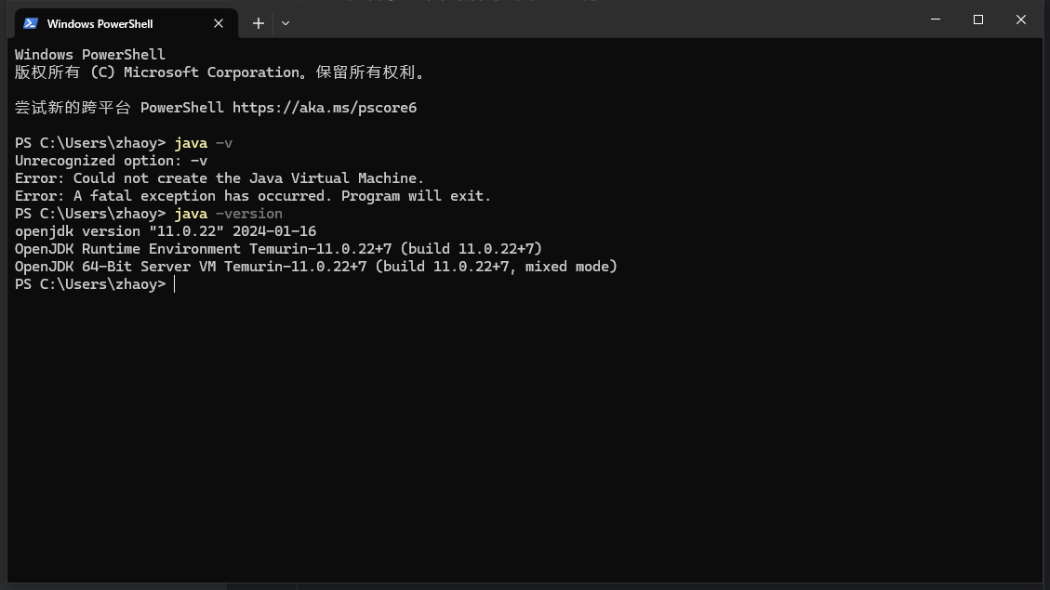
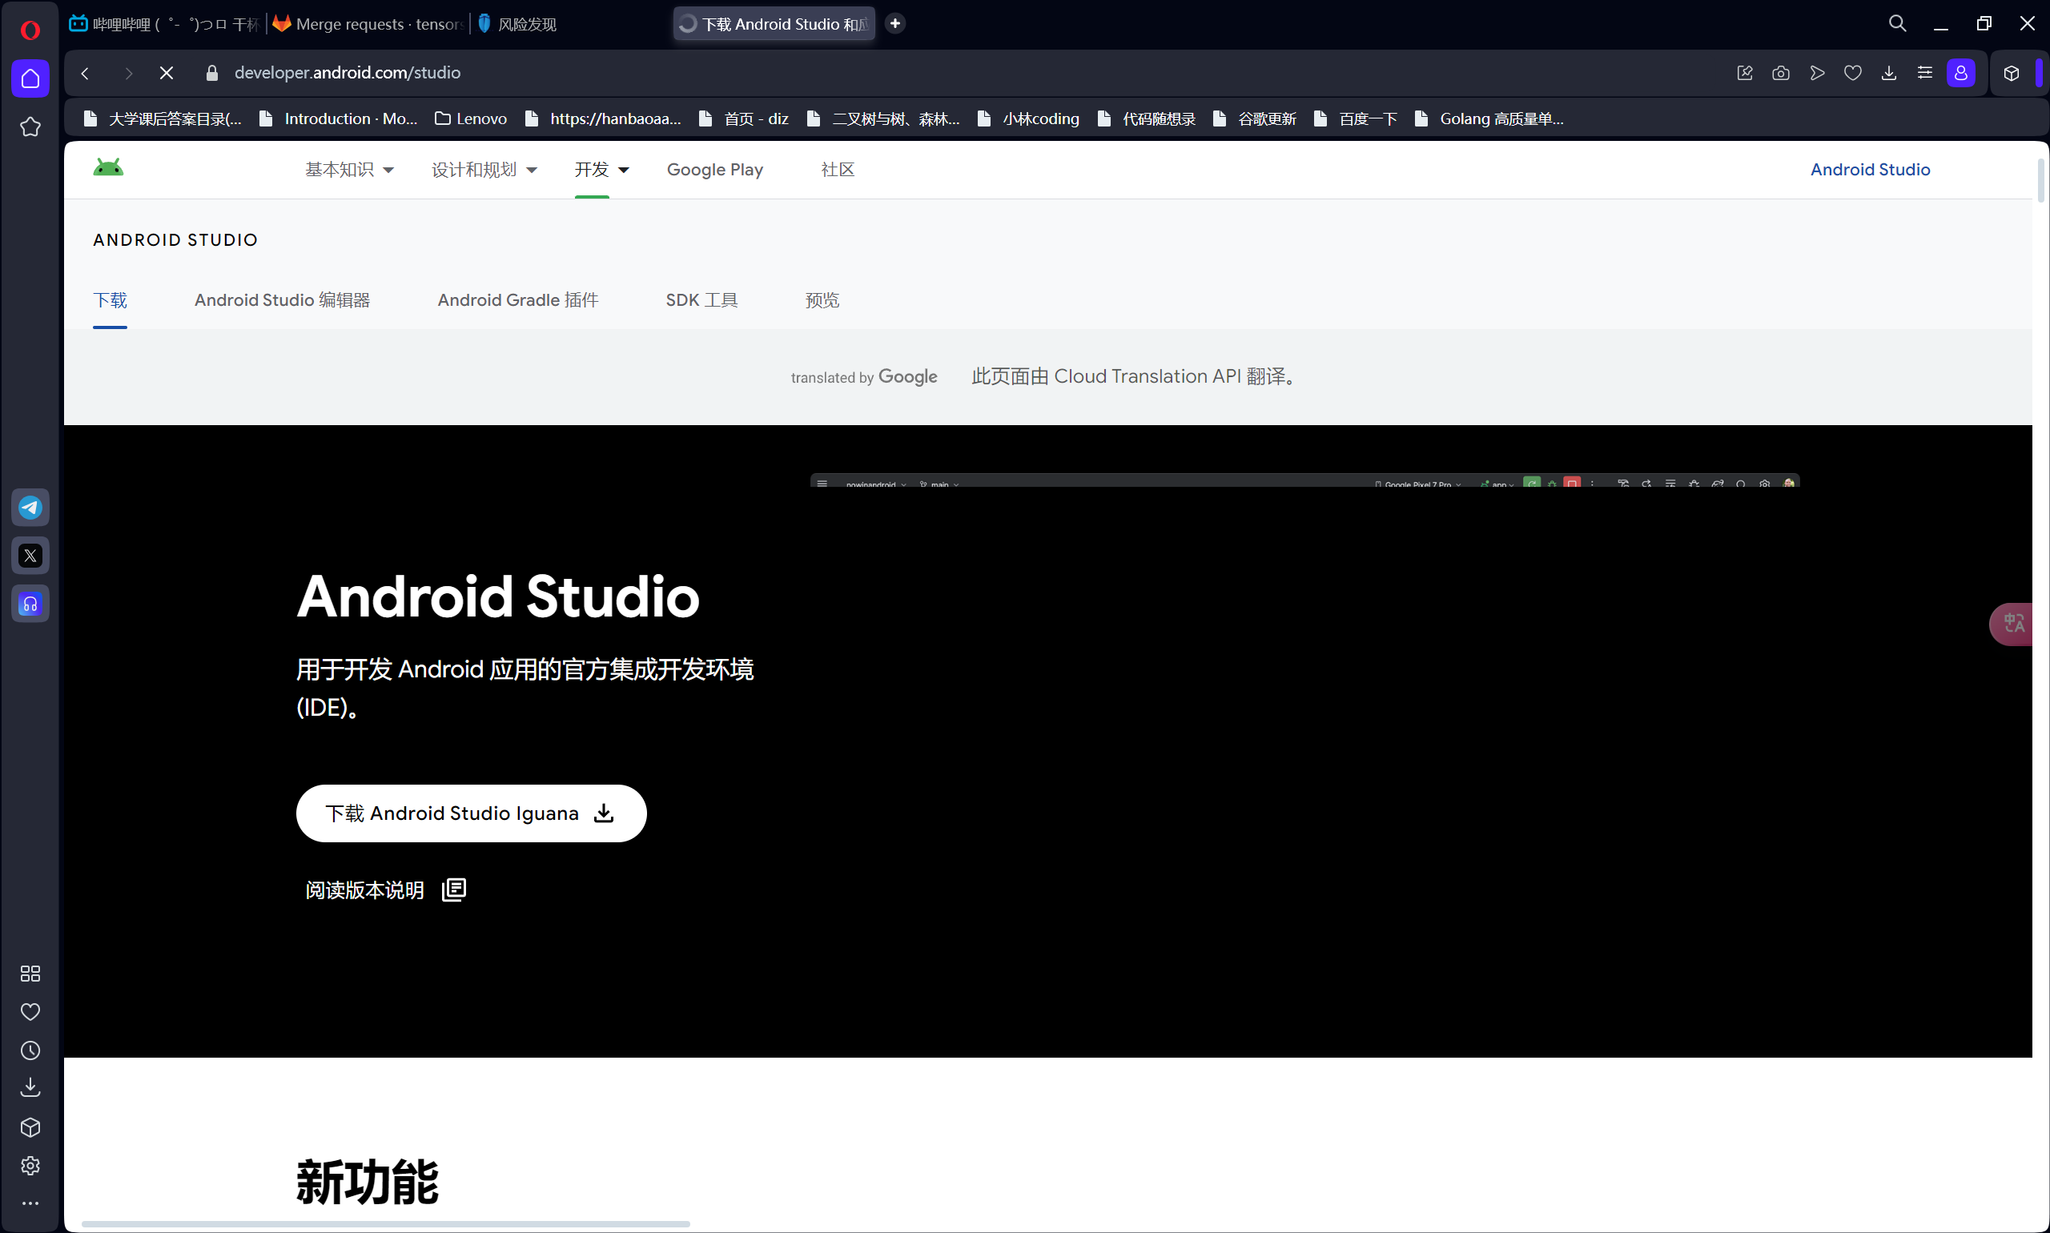

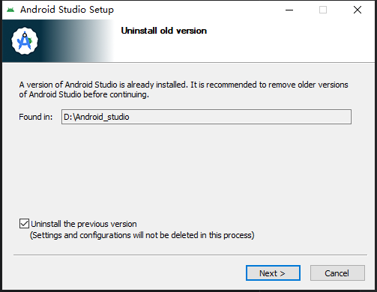

配置安卓sdk
下载并解压安卓sdk
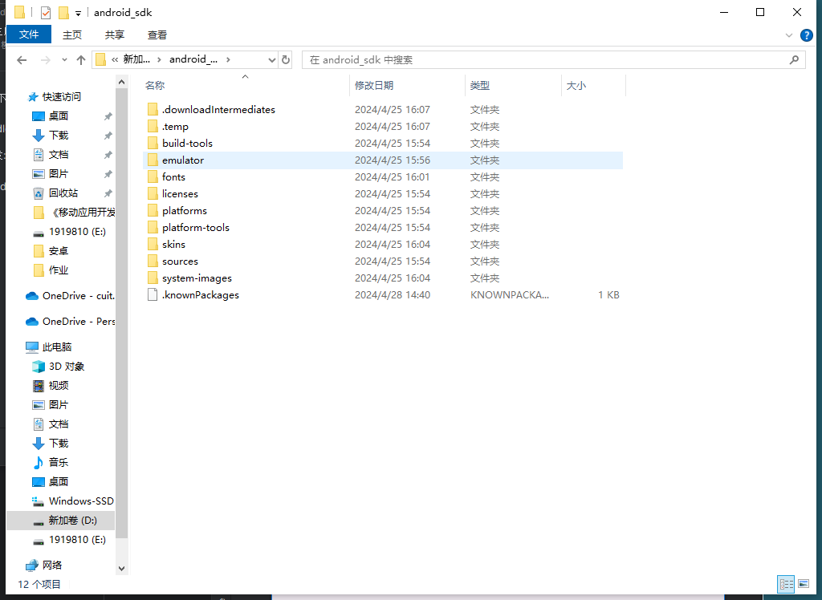

四.心得体会

在Android studio中配置sdk位置,选择android api版本,选择grade
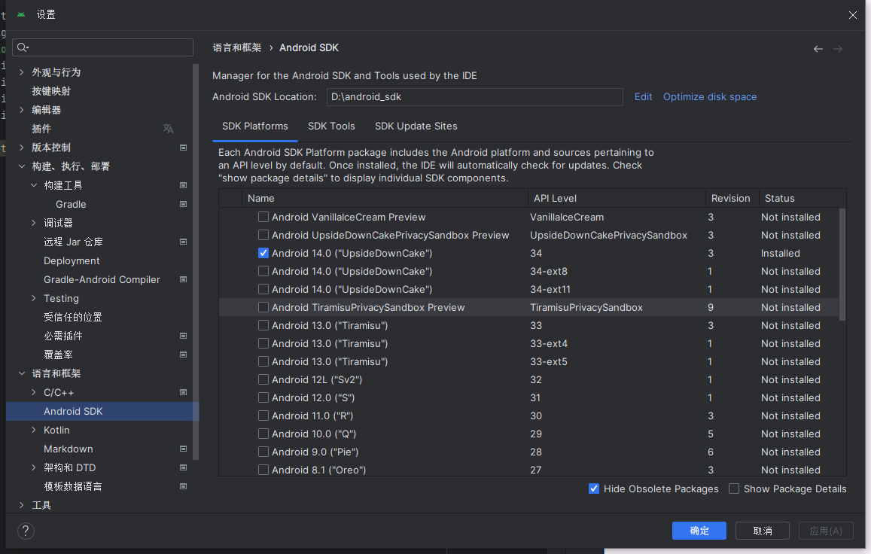
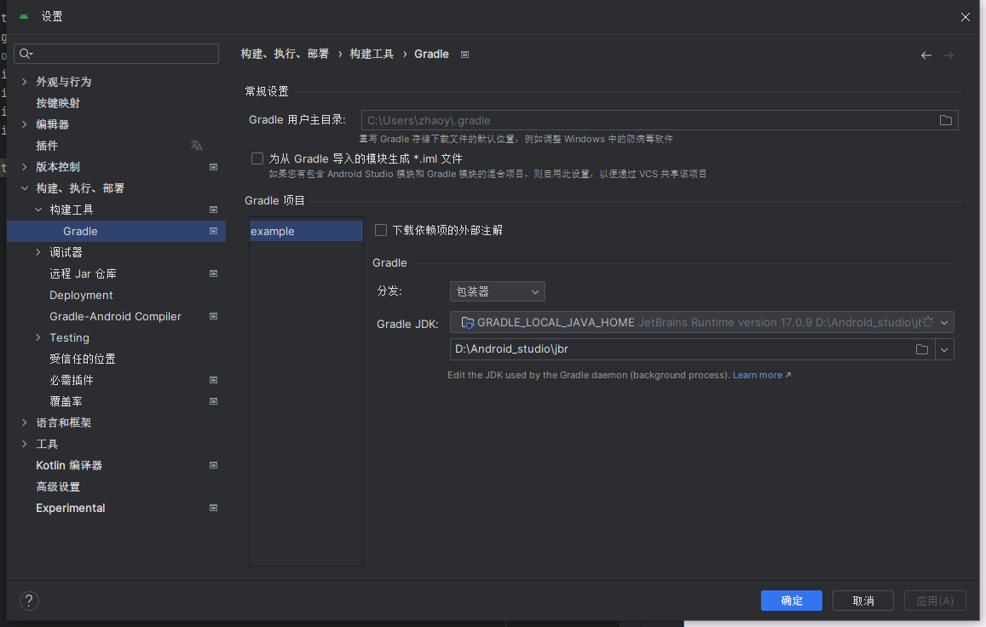
新建项目并启动模拟器
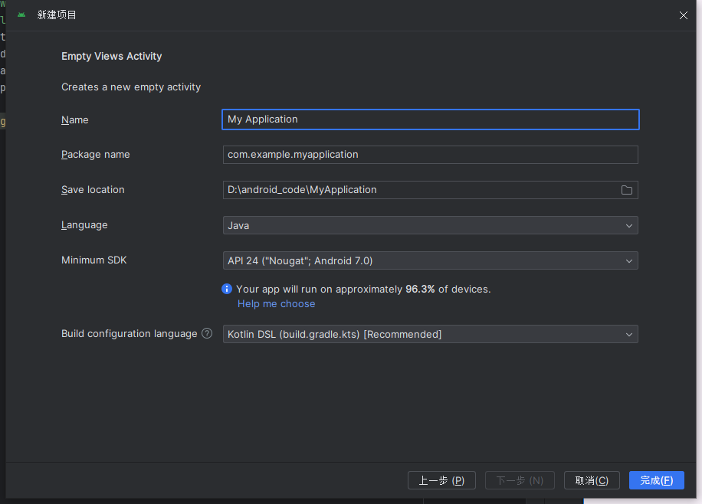
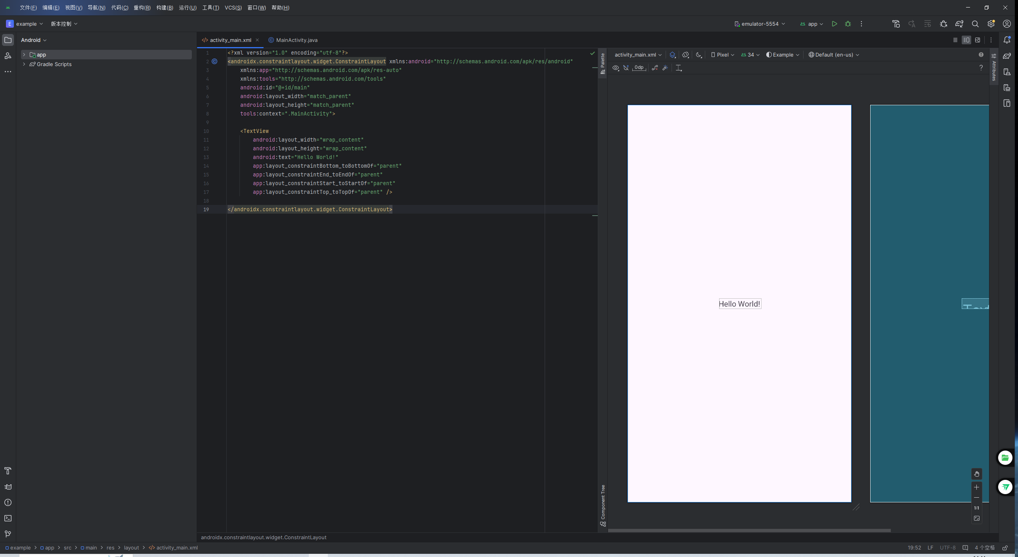
编写代码
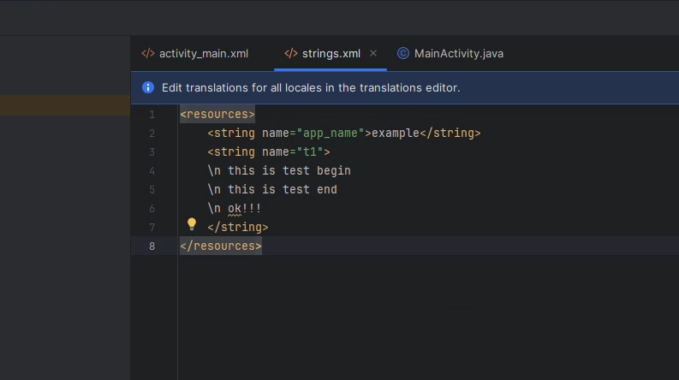
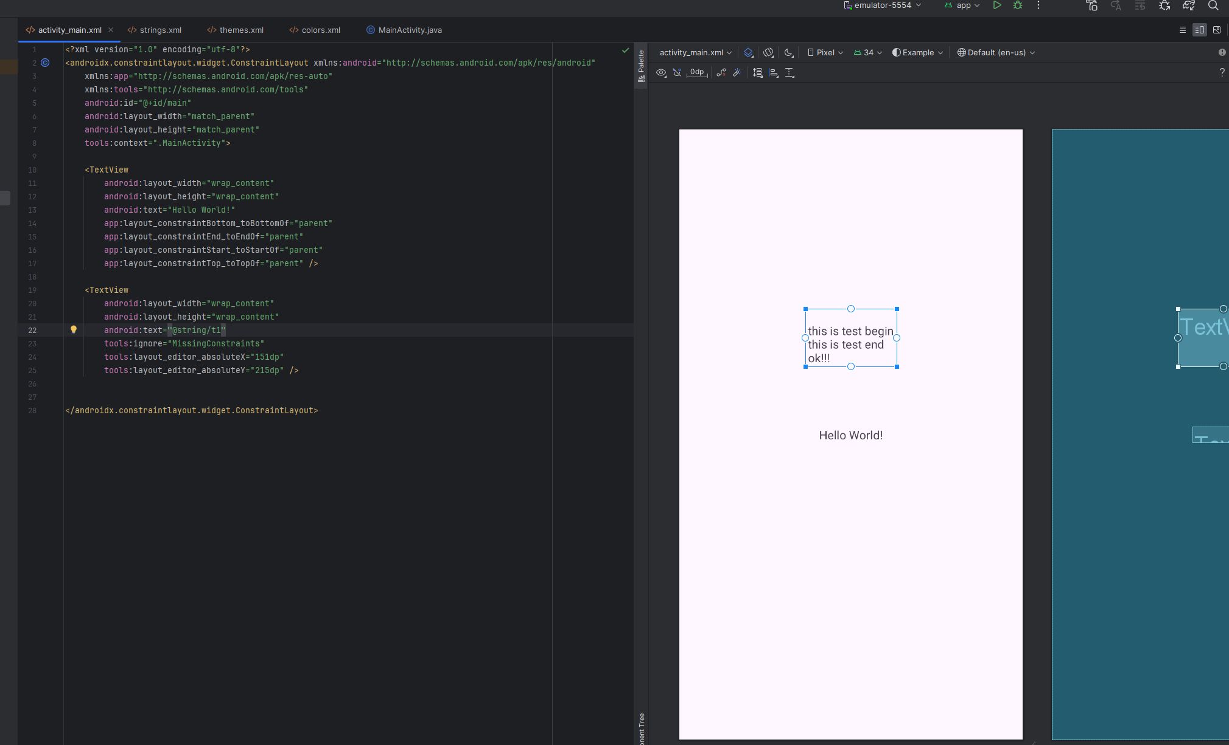
备注：本实验报告用于计算机类相关课程的实验，务必按时、按要求完成。不交此报告者，本次实验为“不合格”。

运行安卓虚拟机,并编译代码文件,查看运行效果
（写不完时，可另附稿纸。）
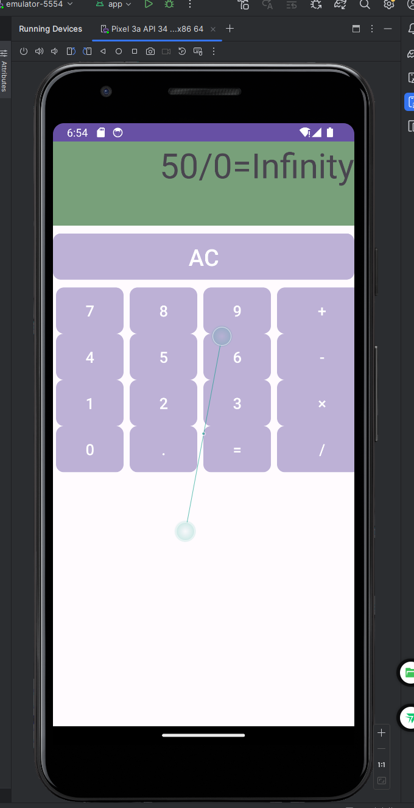
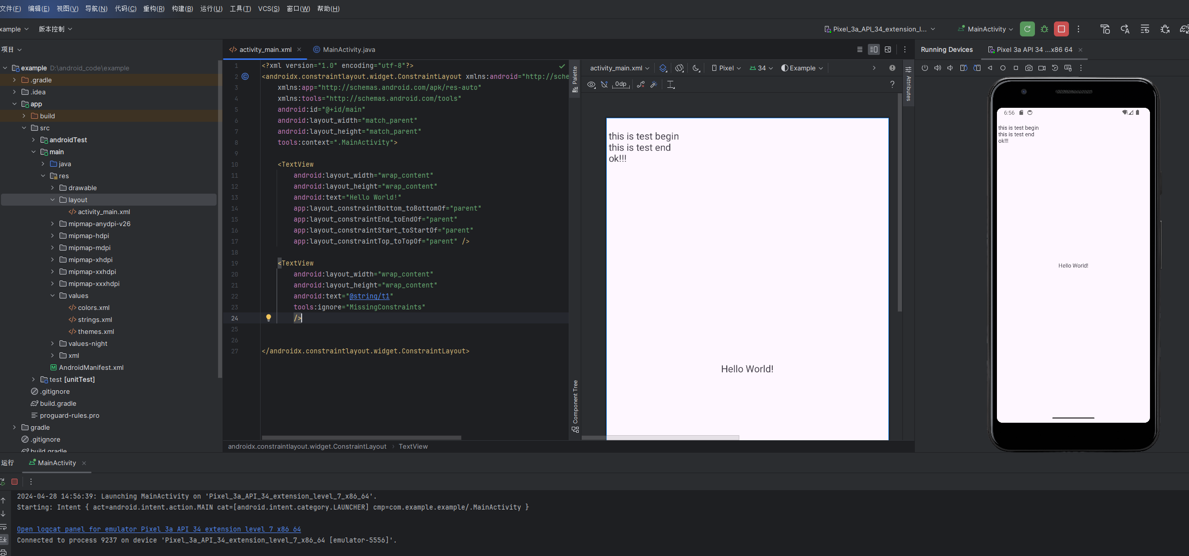

- 心得体会
在本次实验中，我从安装 Android Studio 开始，逐步深入到了 Android 应用开发的实际操作，整个过程既充满挑战也极具教育意义。以下是我对实验过程中的几个关键步骤的体会：
1. 安装和配置 Android Studio
安装 Android Studio 的过程中，我首先确认了本机已安装 Java 环境，这是 Android Studio 运行的前提。通过这一步，我了解到开发环境的基本要求和配置。随后，我下载并安装了 Android Studio，过程中选择了合适的下载源以加快安装速度，这让我认识到网络环境对软件安装的影响。
在 Android Studio 安装完成后，我进行了环境配置，包括 Android SDK 和模拟器的安装。这一步骤让我理解了 SDK 在应用开发中的核心作用，以及模拟器在应用测试中的重要性。
2. 创建项目和理解资源管理
通过新建一个包含 APP Module 的项目，我初步体验了 Android Studio 的项目结构和配置文件。在 res/strings.xml 中添加字符串资源，并在 MainActivity 中使用这些资源，加深了我对 Android 开发中资源管理的理解。这一操作不仅优化了代码的可维护性，也体现了资源分离的设计理念。
3. 应用编写和测试
在完成界面布局和逻辑编码后，我在模拟器上运行了应用。观察到的实验结果与预期一致，这验证了我的代码逻辑和布局设计的正确性。此外，我也尝试了在真机上进行测试，这需要开启开发者模式，这一过程提升了我的实际操作能力和问题解决能力。
4. 心得总结
通过这次实验，我不仅掌握了 Android Studio 的安装和配置，还深入了解了 Android 应用的开发流程。实验使我认识到了代码与资源管理的重要性，并在实际操作中加强了我的编程技能和问题解决能力。我期待在未来的学习中，能将这些知识应用到更复杂的应用开发中去。

备注：本实验报告用于计算机类相关课程的实验，务必按时、按要求完成。不交此报告者，本次实验为“不合格”。

